

GRAN TOUR DE LOS BALCANES

Duración: 16 Días / 15 Noches
SALIDAS
2026
Junio: 5
Julio: 3
Agosto: 28
Septiembre: 25

Visitando: Venecia, Ljubljana, Postojna, Plitvice, Zadar, Split, Medugorje, Mostar, Sarajevo, Dubrovnik, Kotor, Budva, Tirana, Ohrid, Skopje, Niš, Belgrado y Zagreb

ITINERARIO

Día 1 – LLEGADA A VENECIA
Llegada al aeropuerto. Recepción y traslado al hotel (la mayoría de los hoteles en Europa solo aceptan la entrada después de las 2 pm). Tiempo libre.

DÍA 2 – VENECIA > POSTOJNA > LJUBLJANA
Salida para cruzar la frontera y entrar en Eslovenia. Parada para realizar una visita guiada a las Cuevas de Postojna, las más grandes de Europa (debido a las temperaturas entre 8º y 10º y a la humedad, sugerimos llevar una chaqueta impermeable y cálida y calzado cómodo para esta visita). Continuación hacia Liubliana y visita guiada de la ciudad a la llegada. Alojamiento.

DÍA 3 – LJUBLJANA > PLITVICE > ZADAR (REGIÓN)
Salida en dirección al Parque Nacional de los Lagos de Plitvice, una auténtica postal de Croacia. Paseo por el parque. Continuación hacia la Costa Dálmata. Llegada a la región de Zadar.

DÍA 4 – ZADAR (REGIÓN) > SPLIT
Salida para visitar la ciudad de Zadar, un auténtico museo al aire libre con el patrimonio cultural más bello de la costa oriental del Adriático. Tiempo libre para almorzar. Por la tarde, continuación por la costa hasta Split, la segunda ciudad más grande de Croacia. Alojamiento.

DÍA 5 – SPLIT
Después del desayuno, visita guiada al centro histórico clasificado por la UNESCO, destacando el Palacio del Emperador Diocleciano, el Peristilo, el Templo de Júpiter y la Catedral. Tarde libre para visitas a su gusto personal. Alojamiento.

DÍA 6 – SPLIT > MEDUGORJE > MOSTAR
Desayuno y salida hacia Medugorje, en la Bosnia-Herzegovina. Llegada al Santuario de Nuestra Señora de Medugorje, donde se celebran las apariciones de la Virgen María, desde el 24 de junio de 1981 y que se repiten hasta hoy. Visita guiada seguida de tiempo libre para actividades personales. Continuación del viaje a Mostar, una ciudad histórica marcada por las influencias de las culturas orientales y occidentales. Alojamiento.

DÍA 7 - MOSTAR > SARAJEVO
Desayuno en el hotel y visita guiada a Mostar, destacando el famoso Puente Viejo (Stari Most), ubicado en el río Neretva en la parte histórica de la ciudad, que fue reconstruido en 2004 después de la destrucción en 1993 debido a la guerra. En horario a informar, el viaje continuará a Sarajevo, capital de Bosnia-Herzegovina. Llegada y alojamiento.

DÍA 8 – SARAJEVO > DUBROVNIK
Después del desayuno en el hotel, inicio de la visita guiada. Fundada en 1461 por los otomanos, Sarajevo es una ciudad que irradia una verdadera mezcla de civilizaciones. Sus mezquitas, bazares y pequeñas tiendas y talleres, le dan un ambiente oriental, muy original en esta región de Europa. Continuación del viaje, regresando a territorio croata. Llegada a Dubrovnik. Alojamiento.

DÍA 9 - DUBROVNIK
Después del desayuno, visita guiada de esta importante ciudad fortificada en la costa dálmata, destacando la Catedral, el Palacio del Rector, los Monasterios franciscanos y dominicanos, la Iglesia de San Brás y la calle conocida como Stradun. El centro histórico fue reconstruido notablemente después de los conflictos serbio / croata y es Patrimonio de la UNESCO. Por la tarde, puede dar un paseo por Placa, (paseo público que divide la ciudad vieja por la mitad, con cafeterías y restaurantes) o participar en un recorrido opcional. Alojamiento.

DÍA 10 – DUBROVNIK > KOTOR > BUDVA
Desayuno. Salida hacia la interesante ciudad de Kotor, una ciudad medieval muy bien conservada, declarada Patrimonio de la Humanidad por la UNESCO. Visita guiada, destacando la Catedral de San Trifun. Seguiremos viaje hacia la Riviera de Budva, lugar de veraneo. Alojamiento.

DÍA 11 – BUDVA > TIRANA
Desayuno y salida hacia Albania. Cruzando la frontera llegaremos a Tirana, la capital de este pequeño país montañoso en la península de los Balcanes. Visita guiada que incluye los lugares más importantes de la capital albanesa, como: la Plaza Skanderbeg, el Museo de Historia Nacional, el Palacio de la Cultura, la Torre del Reloj, la Mezquita Ethem Bey, la calle peatonal Murat Toptani, el Castillo, el Puente de Tabaks y la Galería Nacional de Arte. Alojamiento.

DÍA 12 – TIRANA > OHRID > SKOPJE
Después del desayuno, salida hacia la República de Macedonia. Cruzando la frontera llegaremos a la ciudad de Ohrid, la ciudad más grande del lago Ohrid y la octava ciudad más grande de Macedonia, cuya belleza y patrimonio han sido reconocidos por la UNESCO como Patrimonio de la Humanidad. Breve paseo a pie de orientación seguido de tiempo libre. Continuación a Skopje, capital de Macedonia. Llegada y visita guiada de Skopje con guía local, incluyendo la Iglesia de San Salvador con sus famosos retablos, el puente de piedra, el antiguo bazar y la Fortaleza Kale (entrada). Check-in y alojamiento.

DÍA 13 – SKOPJE > NIS > BELGRADO
Desayuno y salida hacia la ciudad de Niš, ubicada en las orillas del río Nisava. Tiempo libre para conocer esta ciudad. Destacamos el Teatro Nacional, la corte y la fortaleza de Cele. Continuaremos hacia Belgrado, la capital y ciudad más grande de Serbia, ubicada en el punto de confluencia entre los ríos Sava y Danubio. Alojamiento.

DÍA 14 – BELGRADO
Desayuno y visita guíada a la capital serbia, con énfasis al Palacio Real, el Parlamento, la Plaza de la República, el Teatro Nacional, la Fortaleza Kalemegdan y la Iglesia Ortodoxa de San Sava (entrada). Tarde y noche libres para actividades de gusto personal. Alojamiento.

DÍA 15 – BELGRADO > ZAGREB
Por la mañana, salida hacia Croacia. Llegada a Zagreb y visita guiada del centro histórico de la ciudad. Resto del día libre.

DÍA 16 – SALIDA DE ZAGREB
Los servicios del hotel terminan con el desayuno (la habitación puede permanecer ocupada hasta las 10 o las 12 de la mañana, según las reglas de cada hotel). Tiempo libre hasta el momento del traslado al aeropuerto. Feliz viaje de regreso.

TARIFAS
SALIDAS | HABITACIÓN DOBLE | NIÑOS (5-11)
05 jun. + 25 sep. | USD 4.683 | USD 2.365
03 jul. + 28 ago. | USD 4.561 | USD 2.304
- Precio de VENTA por persona en dólares
- Tarifas validas desde 05 junio a 25 septiembre 2026

HOSPEDAJE:
CIUDAD | CATEGORÍA | HOTEL | FOTO DE REFERENCIA
Venecia | 4 estrellas | Leonardo Royal Venice Mestre | 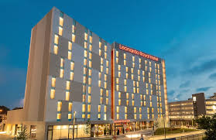
Ljubljana | 4 estrellas | Austria Trend Hotel Ljubljana | 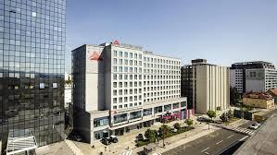
Zadar | 4 estrellas | Hotel Kolovare | 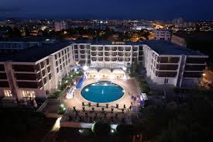
Split | 4 estrellas | Art Hotel | 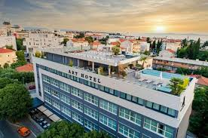
Mostar | 4 estrellas | Hotel Mostar | 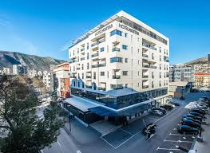
Sarajevo | 4 estrellas | Hotel Holiday | 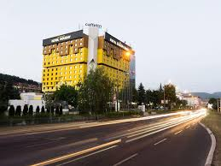
Dubrovnik | 4 estrellas | Grand Hotel Park | 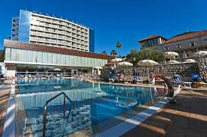
Budva | 4 estrellas | Hotel TQ Plaza | 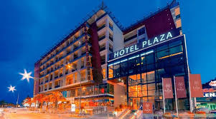
Tirana | 4 estrellas | Hilton Garden Inn | 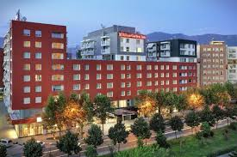
Skopje | 5 estrellas | Hotel Holiday Inn Skopje | 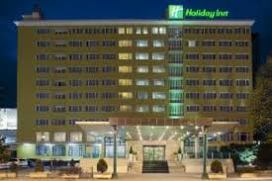
Belgrado | 4 estrellas | Hotel Amsterdam | 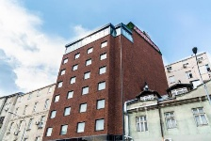
Zagreb | 4 estrellas | Hotel International | 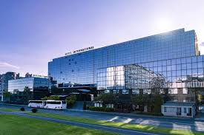
NOTA: Durante ferias u otros eventos especiales, el alojamiento puede ser en otros hoteles y/o ciudades diferentes a las indicadas en el itinerario.

INCLUYE
- 15 desayunos;
- Circuito en autobús de turismo;
- Traslados de llegada y de salida;
- Estadía en habitaciones dobles en los hoteles mencionados;
- Tasas hoteleras y de servicio;
- Servicio de maleteros, siempre que posible, en la salida de los hoteles (1 maleta por persona);
- Acompañamiento durante todo el viaje por un guía bilingüe (español y portugués);
- Visitas de Ciudad (incluidas) con Guía Local: Ljubljana, Grutas de Postojna, Parque Nacional de los Lagos de Plitvice, Split, Medugorje, Mostar, Sarajevo, Dubrovnik, Kotor, Tirana, Skopje, Belgrado y Zagreb;
- Otras Ciudades y Locales comentados por nuestro Guía: Budva, Ohrid y Niš;
- Entradas en museos y monumentos de acuerdo con el itinerario: Cuevas de Postojna, Parque Nacional de los Lagos de Plitvice, Palacio de Diocleciano y Catedral de Split, Santuario de Nuestra Señora de Medugorje, Catedral de Dubrovnik, Palacio del Rector, Monasterio Franciscano y Dominicano, La catedral de Saint Trifun en Kotor, la iglesia de San Salvador en Skopje, la Fortaleza de Kale y la Iglesia de San Sava en Belgrado;
- Auriculares para mayor comodidad durante las visitas.

NO INCLUYE
- Todos aquellos servicios que no se encuentren debidamente especificados en los “SERVICIOS INCLUIDOS”.

NOTAS IMPORTANTES:
- Las comidas no incluyen bebidas.
- En el caso de grupos con un número reducido de participantes, el recorrido se realizará en minibús, acompañado por un guía/conductor que hable portugués o español. Durante las visitas a ciudades, los guías locales podrán ser sustituidos por un guía turístico.
- Durante las ferias u otros eventos especiales, el alojamiento podrá realizarse en hoteles y/o ciudades distintas de los indicados en el itinerario.
- En caso necesario, podrán introducirse cambios en el orden de los itinerarios y visitas descritos en el itinerario.
- Se salvaguardarán los posibles cambios en el programa debidos a carreteras intransitables por causas meteorológicas u otros motivos de fuerza mayor.
- Itinerario no recomendado para niños menores de 5 años (incluidos). Nos reservamos el derecho de no aceptar participantes hasta esta edad.
- Las habitaciones triples son habitaciones dobles con una cama extra (a veces un sofá cama). A veces, esta cama extra es más pequeña que las camas normales y, en este caso, sólo se recomienda para niños y adolescentes.
- Las personas con necesidades especiales, las personas mayores y cualquier persona que necesite atención individualizada y cuidados especiales (sean cuales sean) deben viajar con un acompañante que pueda prestarles la asistencia necesaria. los autobuses no están equipados con sillas de ruedas ni tienen capacidad para acomodarlas adecuadamente. El programa y el funcionamiento de nuestros viajes europeos no prevén condiciones específicas para atender a personas que necesiten un trato especial (discapacitados o personas con alguna dificultad para desplazarse, deficientes visuales y otros). Los viajeros deberán informarnos por escrito en el momento de la reserva de cualquier impedimento o restricción que, aunque no les impida participar en el viaje, pueda requerir cuidados especiales durante el mismo.
- Los recorridos panorámicos finalizan en el centro de las ciudades para que pueda disfrutar plenamente de su tiempo libre. Camine a su propio ritmo, saboree la gastronomía en alguno de los restaurantes recomendados o explore un monumento o museo de su preferencia. Más tarde, regrese al hotel en el horario que más le convenga (el regreso será por cuenta del pasajero).

